Aplicaciones Móviles
Nombres: Carlos Alexander Manotoa Alava
Link a GitHub:

- Crear la tabla alumnos en Supabase.

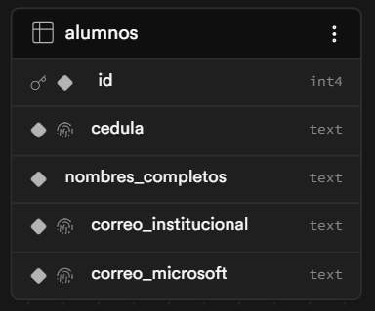
Fig 01: Evidencia de haber creado la tabla “alumnos”

- Insertar los datos de sus compañeros del curso.

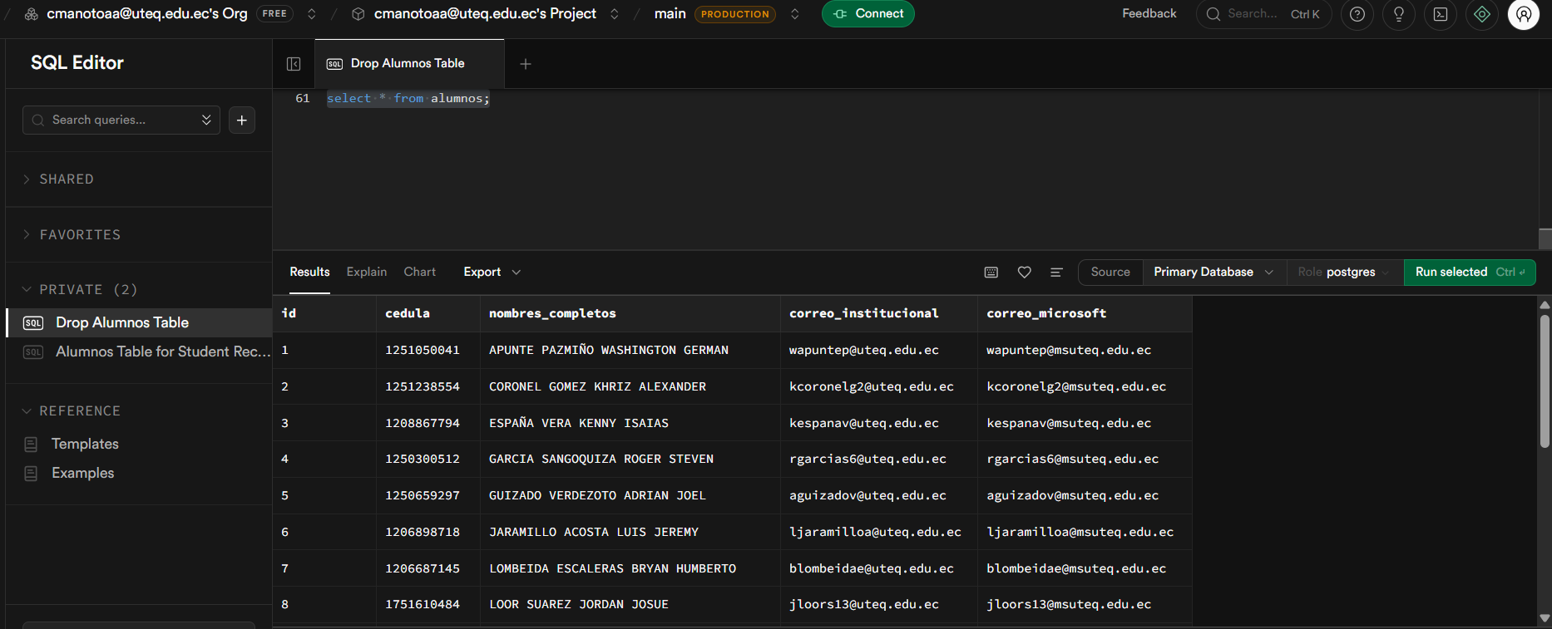
Fig 02: Evidencia de haber insertado los datos de los compañeros

- Crear una app nativa Android.

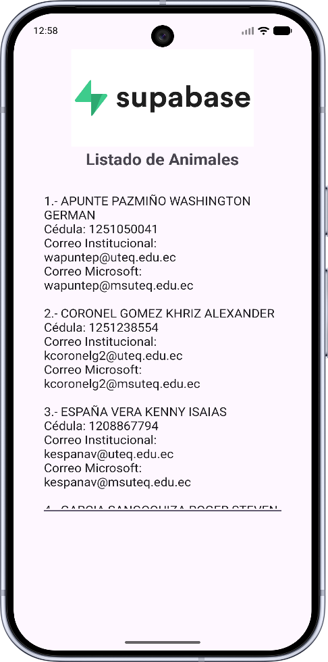

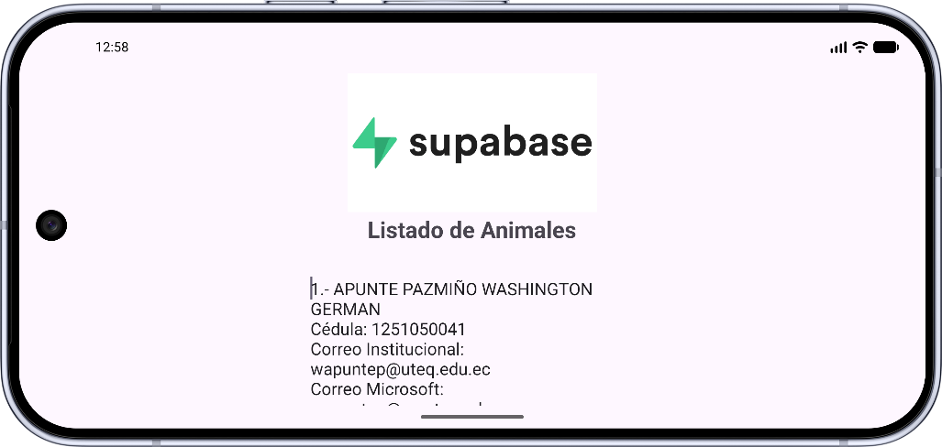

Fig 03 y 04: Evidencia de la app responsiva creada, mostrando el listado de alumnos

- Código de del layout activity_supabase.xml
<?xml version="1.0" encoding="utf-8"?>
<androidx.constraintlayout.widget.ConstraintLayout xmlns:android="http://schemas.android.com/apk/res/android"
xmlns:app="http://schemas.android.com/apk/res-auto"
xmlns:tools="http://schemas.android.com/tools"
android:id="@+id/main"
android:layout_width="match_parent"
android:layout_height="match_parent"
tools:context=".Supabase">
<ImageView
android:id="@+id/imageView"
android:layout_width="262dp"
android:layout_height="149dp"
app:layout_constraintEnd_toEndOf="parent"
app:layout_constraintStart_toStartOf="parent"
app:layout_constraintTop_toTopOf="parent"
app:srcCompat="@drawable/logo_supabase" />
<TextView
android:id="@+id/textViewAnimales"
android:layout_width="wrap_content"
android:layout_height="wrap_content"
android:text="Listado de Animales"
android:textSize="24sp"
android:textStyle="bold"
app:layout_constraintEnd_toEndOf="@+id/imageView"
app:layout_constraintHorizontal_bias="0.495"
app:layout_constraintStart_toStartOf="@+id/imageView"
app:layout_constraintTop_toBottomOf="@+id/imageView" />
<EditText
android:id="@+id/editTextTextMultiLineAnimales"
android:layout_width="348dp"
android:layout_height="494dp"
android:layout_marginTop="24dp"
android:ems="10"
android:gravity="start|top"
android:hint="Listado de animales"
android:inputType="textMultiLine"
app:layout_constraintEnd_toEndOf="parent"
app:layout_constraintStart_toStartOf="parent"
app:layout_constraintTop_toBottomOf="@+id/textViewAnimales" />
</androidx.constraintlayout.widget.ConstraintLayout>

- Código para consumir la tabla “alumnos” desde supabase y mostrarlos en el TextView

package uteq.software.restful;
import android.os.Bundle;
import android.util.Log;
import android.widget.EditText;
import androidx.activity.EdgeToEdge;
import androidx.appcompat.app.AppCompatActivity;
import androidx.core.graphics.Insets;
import androidx.core.view.ViewCompat;
import androidx.core.view.WindowInsetsCompat;
import com.android.volley.Request;
import com.android.volley.RequestQueue;
import com.android.volley.toolbox.JsonArrayRequest;
import com.android.volley.toolbox.Volley;
import org.json.JSONArray;
import org.json.JSONException;
import org.json.JSONObject;
import java.util.HashMap;
import java.util.Map;
public class Supabase extends AppCompatActivity {
private final String url = "https://pvflnjfopgpddyfpvlfo.supabase.co/rest/v1/animales";
private final String apiKey = "sb_publishable_X5k6JnHEaNy4t7343I_VBQ_0ZGKFygt";
@Override
protected void onCreate(Bundle savedInstanceState) {
super.onCreate(savedInstanceState);
EdgeToEdge.enable(this);
setContentView(R.layout.activity_supabase);
ViewCompat.setOnApplyWindowInsetsListener(findViewById(R.id.main), (v, insets) -> {
Insets systemBars = insets.getInsets(WindowInsetsCompat.Type.systemBars());
v.setPadding(systemBars.left, systemBars.top, systemBars.right, systemBars.bottom);
return insets;
});
EditText txtLista = findViewById(R.id.editTextTextMultiLineAnimales);
RequestQueue queue = Volley.newRequestQueue(this);
JsonArrayRequest request = new JsonArrayRequest(
Request.Method.GET,
url,
null,
response -> {
try {
StringBuilder texto = new StringBuilder();
for (int i = 0; i < response.length(); i++) {
JSONObject animal = response.getJSONObject(i);
texto.append(agregarAnimalALista(animal, i + 1));
}
txtLista.setText(texto.toString());
} catch (Exception e) {
txtLista.setText("Error procesando datos:\n" + e.getMessage());
}
},
error -> txtLista.setText("Error API:\n" + error.getMessage())
) {
@Override
public Map<String, String> getHeaders() {
Map<String, String> headers = new HashMap<>();
headers.put("apikey", apiKey);
headers.put("Content-Type", "application/json");
return headers;
}
};
queue.add(request);
}
private String agregarAnimalALista(JSONObject animal, int i) throws JSONException {
StringBuilder sb = new StringBuilder();
sb.append(i).append(".- ")
.append(animal.optString("nombre_comun", "Sin nombre")).append("\n");
sb.append("Científico: ").append(animal.optString("nombre_cientifico", "N/A")).append("\n");
sb.append("Edad: ").append(animal.optInt("edad_anos", 0)).append(" años\n");
sb.append("Peso: ").append(animal.optDouble("peso_kg", 0.0)).append(" kg\n");
sb.append("\n");
return sb.toString();
}
}

